山东省临沂卫生学校文明创建

工 作 简 报
第23期

临沂卫校文明创建工作领导小组办公室 2021年7月30日

目 录
●【思想道德建设】
缅怀忠诚卫士 致敬最美奋斗者······················································1
●【教师队伍建设】
圆满完成2021年暑假全体教职工赴南京学习培训·········································2
●【业务工作及特色项目】
我校范长启副校长被临沭县人民政府记个人三等功·········································3
我校在山东省中等职业学校 “少年工匠心向党 青春奋进新时代” 主题教育活动中喜获佳绩······4
我校当选山东省康养产教研联盟常务理事单位·············································6我校教师参加第十六届护理解剖学术年会·············································7

报：临沂市精神文明建设委员会、临沂市教育局
送：学校领导，学校各科室、专业部、教研室

缅怀忠诚卫士 致敬最美奋斗者
2015年7月26日，索马里首都摩加迪沙半岛皇宫酒店遭自杀式汽车炸弹袭击，担负警卫任务的武警临沂支队上士班长张楠不幸遇难，年仅28岁的生命永远定格在了异国他乡……张楠牺牲后，被武警部队追授为“忠诚卫士”，新中国成立70周年前夕，中央宣传部、中央组织部、中央统战部等部门对全国“最美奋斗者” 予以表彰，张楠烈士上榜。
2021年7月26日，是张楠牺牲六周年纪念日，我校师生代表参加了武警临沂支队举行的纪念活动。26日上午，在武警临沂支队张楠烈士纪念广场举行了向英雄敬献花篮仪式，我校师生代表参加仪式并敬献花篮，表达了对烈士的深刻悼念和寄托无限哀思。
下午14时，我校师生代表参加了在武警临沂支队礼堂举行的纪念张楠牺牲六周年追思活动。武警临沂支队的官兵们回忆了“忠诚卫士”张楠生前参军、训练、生活和参加驻索马里大使馆安保执勤的英雄事迹，通过看视频、讲故事、舞台剧等形式传承“忠诚、精武、血性、奉献”的张楠精神，勇担强军重担，人人争做“张楠式”好兵。
参加此次活动的师生表示，要深切追思缅怀先烈，以英烈为榜样，更加珍惜现在的美好时光，加倍努力学习，树立少年强，则国强的信念，努力成为国家的栋梁。(学生科供稿)
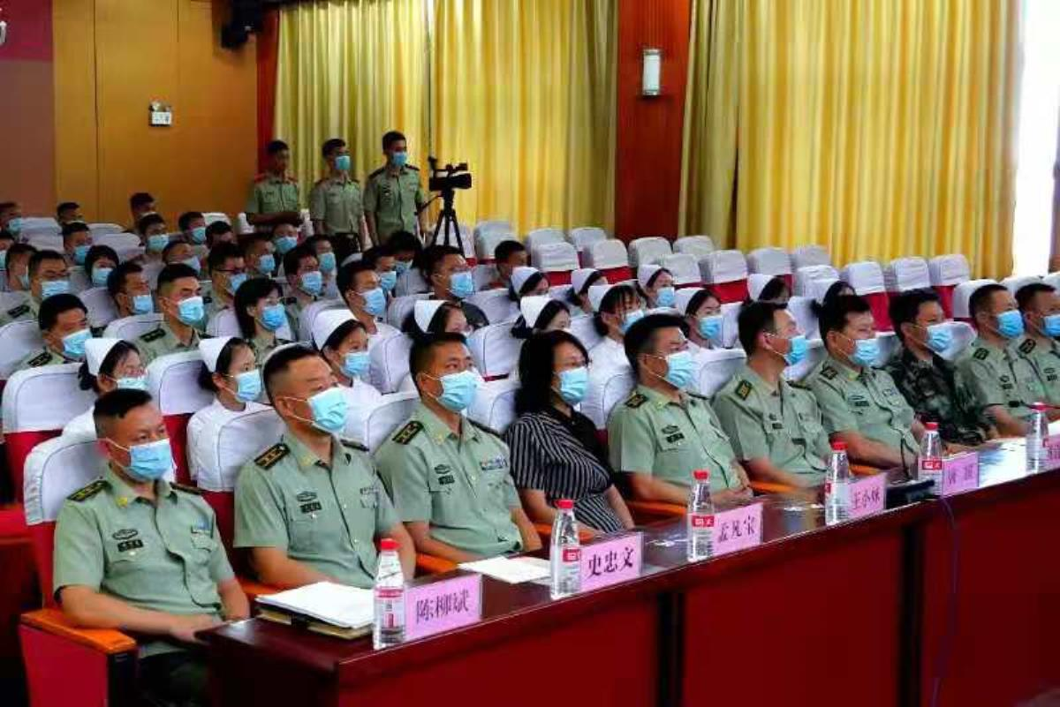
圆满完成2021年暑假全体教职工赴南京学习培训
为贯彻落实省教育厅和市教育局关于中职学校创建省级“双高校建设”工作要求。7月6—16日，我校全体教职工分两批赴南京工业职业技术大学，参加以创建高水平中等职业学校为主题的研修班。
研修班专门邀请了有着从事职业教育研究和职业院校管理丰富经验的江苏、山东两省职业教育建设的领军人物、全国知名的教授、专家和职业院校校长，深入解读双高校建设方案，对职业院校建设业务方面的进行了指导，高水平职业教育建设的经验进行了交流。培训期间，教授、专家们诙谐幽默、旁征博引、妙语连珠，学员们认真听讲，积极思考，现场多有互动，笑声不断，掌声连连。
通过学习培训，全体教职工进一步开拓视野，理清思路，学以致用，更好的做好本职工作，推进了学校省级“双高校”创建，适应新时代职业教育的发展要求。 （人事科供稿）
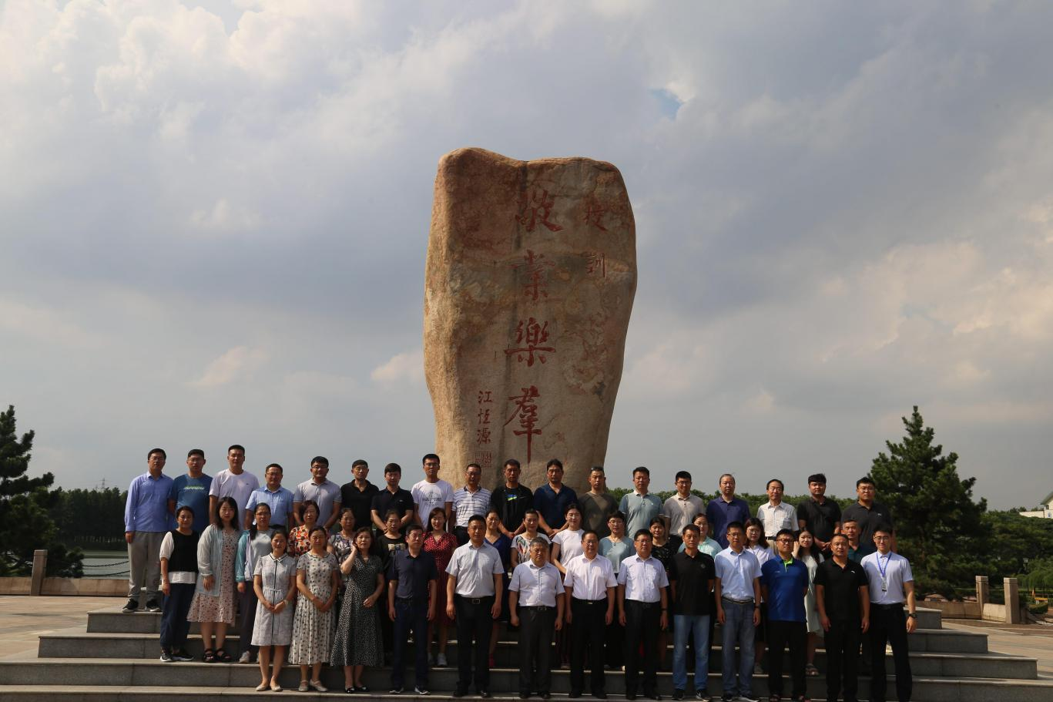
我校范长启副校长被临沭县人民政府记个人三等功
2019年7月以来，我校党委委员、副校长、工会主席范长启同志选派到临沭县蛟龙镇基层工作队担任工作队队长。两年来，范长启同志认真履职，扎实拼搏，开拓进取，认真抓好党建工作，积极协调资金、引进培育产业增收项目，村内各项事业健康快速发展，村容村貌焕然一新。工作得到各级党委、政府的充分肯定，赢得基层党员干部群众的广泛赞誉，为和美幸福临沭建设做出了突出贡献。因工作突出，范长启同志被临沭县人民政府记个人三等功一次。(人事科供稿)
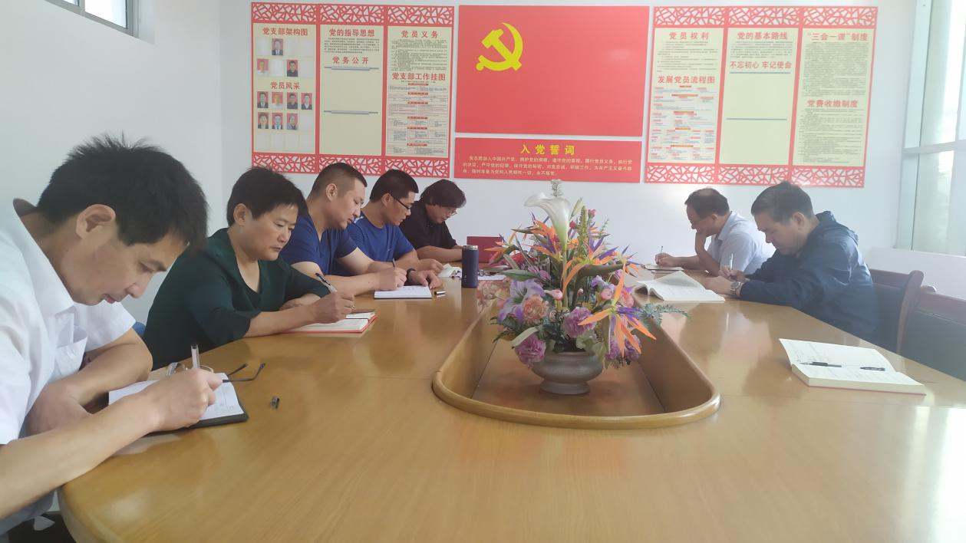
我校在山东省中等职业学校 “少年工匠心向党 青春奋进新时代”
主题教育活动中喜获佳绩
近日，山东省中等职业学校“少年工匠心向党 青春奋进新时代”主题教育活动评选结果公布，我校喜获一个一等奖、两个二等奖，两个三等奖。
本次活动是山东省教育厅为深入落实习近平关于党史学习教育重要讲话和指示精神，推动中等职业学校深入开展党史学习教育，创新开展“文明风采”活动，以实际行动迎接中国共产党成立100周年组织开展的主题教育活动。自活动启动以来，学校高度重视，师生踊跃参与，最终取得优异成绩，充分展现了我校德育教育水平和卫校学子时不我待、只争朝夕的风采。（团委供稿）
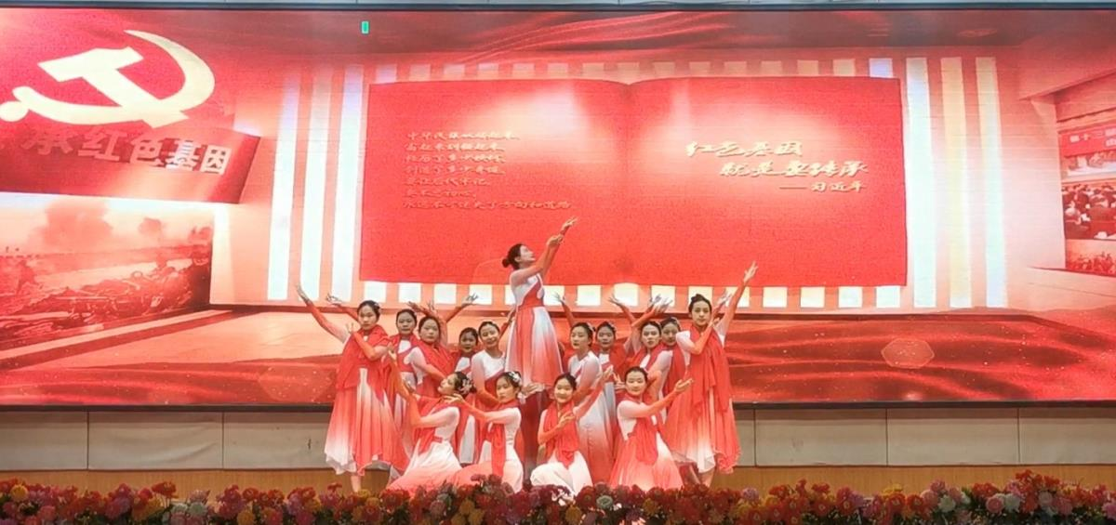

附获奖名单
作品类型 | 作品名称 | 获奖情况 | 作者 | 指导老师
视频 | 我们一起学党史 | 一等奖 | 刘晓敏、顾家瑞 | 张慧
展览类 | 百年华诞的非遗献礼 | 二等奖 | 薛冰清、季云 | 李江山、  徐晓雨
展演类 | 信仰永恒 | 二等奖 | 舞蹈社团 | 虞晨
征文 | 写给2035年的我 | 三等奖 | 李新悦 | 赵维柯
典型案例 | 青春向党迎百年， 红色基因代代传 | 三等奖 |  | 虞晨

我校当选山东省康养产教研联盟常务理事单位
为贯彻落实全国职业教育大会精神，构建产教研融合发展体系，经山东省教育厅同意，由泰山护理职业学院牵头，成立山东省康养产教研联盟。7月10日，山东省康养产教研联盟成立大会暨首届康养产教研论坛在泰安举行，我校参加本次活动并当选联盟常务理事单位，学校党委副书记、校长王言超被聘为联盟常务理事。
山东省康养产教研联盟的成立，旨在搭建康养产教研交流、沟通、发展平台，推动信息、资源共享。我校作为常务理事单位将在联盟及上级主管部门的坚强领导下，按照《山东省康养产教研联盟章程》规定，认真履行职责，充分发挥学校在康养方面的师资、专业优势，扎实做好康养教学研究、人才培养等工作，加强与各相关产业机构、行业企业等联盟理事单位的沟通联系，推动校企深度交流合作，助力康养事业及职业教育发展。(教务科供稿)
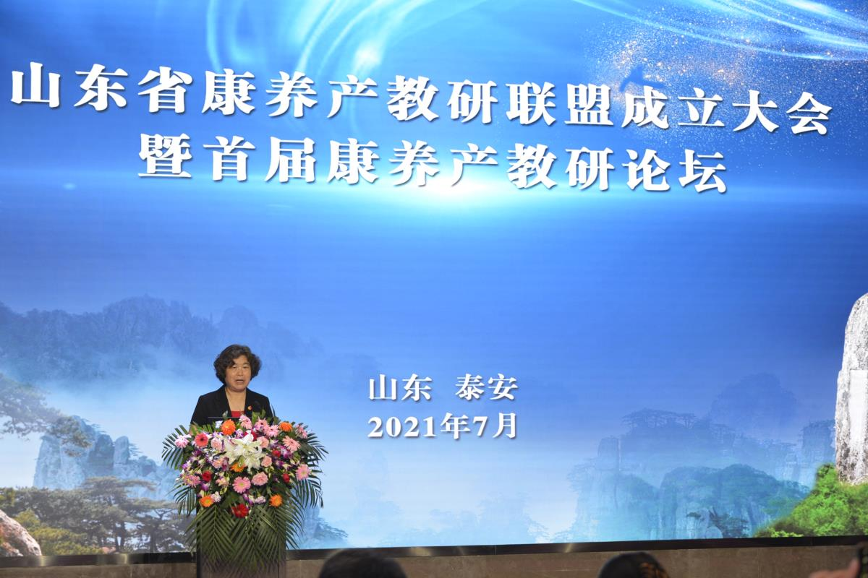

我校教师参加第十六届护理解剖学术年会
2021年7月24-27日我校解剖学教研室吴宣忠主任、王琳老师于河南许昌参加了第十六届护理解剖学术年会。此次会议由中国解剖学会护理解剖学分会主办，河南许昌学院承办，河南省解剖学会、广东省解剖学会、《解剖学研究》杂志社共同协办。来自全国各大本科、高职医学院校的解剖教学专家教授参加了会议。
会议安排紧张有序，共设置了专家论坛、论文报告、微课、绘图、信息化教学应用能力评比等环节。我校参与了解剖学绘图、微课两个比赛项目。这是我校第一次参与全国性、专业化的解剖学比赛。本次全国护理解剖学绘图比赛共有81个学校348件作品，我校选送的作品《“心态”与生态》在经过网评及评委专家的现场评比三轮筛选后，最终获得绘图比赛的二等奖。微课制作共有56件作品，我校获得了优秀奖。
此次会议为全国护理解剖教学一线教师提供了学术研讨、教学能力提升的平台，促进了各院校之间的解剖教学工作交流，对我校解剖教学工作具有重要指导作用和借鉴意义。（解剖学教研室供稿）
